THIẾT KẾ ECU GIẢ LẬP HOẠT ĐỘNG ECU ĐỘNG CƠ 3S-FE BẰNG KIT ARDUINO UNO R3 SỬ DỤNG TRONG GIẢNG DẠY VÀ HỌC TẬP
KS. Hoàng Phúc Bảo
Giảng viên Khoa Động lực, Trường Cao Đẳng Lý Tự Trọng TP.HCM
390 Hoàng Văn Thụ , P. 4, Q.Tân Bình, TP.HCM.
Email: Hoangphucbao@gmail.com

Tóm tắt:
Tóm tắt:
Sử dụng KIT Arduino Uno R3, giả lập hoạt động của ECU động cơ TOYOTA 3S-FE tiếp nhận tín hiệu từ các cảm biến và điều khiển tín hiệu đánh lửa, điều khiển lượng phun nhiên liệu cơ bản, điều khiển hoạt động của bơm nhiên liệu, phục vụ nhu cầu giảng dạy và học tập các mạch điện điều khiển động cơ cơ bản. ECU mô phỏng có thể làm mô hình động cơ TOYOTA 3S-FE hoạt động ổn định với lượng phun mô phỏng lượng phun cơ bản của ECU động cơ 3S-FE.
Từ khóa: Arduino, UNO, ECU
Abstract:
Using KIT Arduino Uno R3, simulate the operation of TOYOTA 3S-FE engine ECU to receive signals from sensors and control ignition signals, control the amount of basic fuel injection, control the operation of the pump fuel, serving the needs of teaching and learning basic motor control circuits. Simulation ECU can make TOYOTA 3S-FE engine model work stably with spray injection simulation of ECS 3S-FE basic injection amount.
Keywords: Arduino, UNO, ECU

- Thực trạng
Quá trình giảng dạy các môn học về động cơ phun xăng điện tử (EFI) cần sử dụng các ECU (ECM) để sinh viên có thể thực hành thực tế các mạch điện điều khiển động cơ. Trong quá trình học tập không thể tránh khỏi các hư hỏng. Kết quả là làm cho ECU bị hư hại hoàn toàn. Chi phí đầu tư các ECU thay thế khá cao và ngày càng khó tìm kiếm nguồn thay thế chất lượng tốt.
Để giải quyết thực trạng trên, việc thiết kế và chế tạo ECU có đủ các chức năng cơ bản là rất cần thiết trong giảng dạy. Một mặt có thể đáp ứng đúng nhu cầu học tập, mặt khác lại tiết kiệm chi phí và hoàn toàn chủ động.
- Phương pháp thực hiện
- Cơ sở lý thuyết điều khiển lượng phun nhiên liệu.
Lượng phun nhiên liệu được phun vào đường nạp là lượng nhiên liệu đảm bảo tỷ số giữa không khí và nhiên liệu (A/F) nằm trong khoảng giá trị tương ứng với tình trạng hoạt động của động cơ. Lượng phun này được xác định bằng lượng phun cơ bản cộng/trừ với lượng phun hiệu chỉnh.
Nếu xem lượng phun nhiên liệu cần thiết là F(x) thì:
F(x) = f(x) ± g(x)
Trong đó:
f(x) là lượng phun cơ bản do các cảm biến tốc độ động cơ; vị trí bướm ga; bộ đo gió quết định.
g(x) là lượng phun hiệu chỉnh do các cảm biến kích nổ; nhiệt độ nước làm mát; cảm biến oxy…quyết định.
Việc xây dựng phương trình F(x) phù hợp với tình trạng hoạt động của động cơ sẽ rất khó khăng do nhiều yếu tố.

Do đó, điều khiển lượng phun nhiên liệu sẽ dể dàng hơn nếu xây dựng phương trình F(x) từ các thông số có được ở động cơ có kết cấu tương tự.
Kết quả đọc được từ máy chuẩn đoán G-scan II đối với động cơ 1NZ-FE như sau:

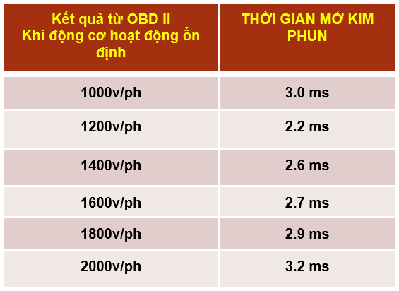
Bảng 1. Thời gian mở kim phun 1NZ-FE
Việc xác định thời gian mở kim ứng với các tốc độ càng nhỏ thì lượng phun càng chính xác. Tuy nhiên điều này không thật sự cần thiết đối với nhu cầu mô phỏng ECU động cơ.

- Cơ sở lý thuyết điều khiển đánh lửa.
Động cơ 3S-FE có hệ thống đánh lửa sử dụng bộ chia điện có IC đánh lửa rời. ECU chỉ đảm nhiệm xuất tín hiệu IGT vào thời điểm cần thiết thông qua tín hiệu G gửi về từ cảm biến vị trí trục khuỷu. Như vậy, chỉ cần xuất tín hiệu IGT khi tín hiệu gửi về là có thể điều khiển được thời điểm đánh lửa.

- Thiết kế bộ giả lập
Bộ giả lập có nhân là KIT arduino uno R3, phần cứng của R3 có đủ các yếu tố cần thiết cho bộ giả lập với 5 chân tín hiệu analog và 10 chân tín hiệu digital. Arduino uno R3 chứa mạch nạp đơn giản, có thể nạp chương trình trực tiếp từ máy vi tính, giúp người học, nếu muốn phát triển, có thể nhanh chóng làm quen với kỹ thuật lập trình mà không mất nhiều thời gian.
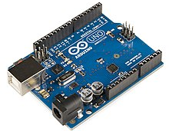
Hình 1. Arduino Uno R3
Do điện áp hoạt động của arduino chỉ có 5V và cường độ dòng khoảng 20mA, không thể điều khiển trực tiếp. Nên cần thiết có bộ khuếch đại.
Mosfet IRF520 là transistor công suất hiệu ứng trường. Loại transistor này có khả năng khuếch đại điện áp nhưng lại có chức năng cách ly nguồn sơ cấp và nguồn thứ cấp. nó có tác dụng tốt trong việc cách ly nguồn thứ cấp biến thiên trong các cuộn dây.
Mức độ đáp ứng của mosfet IRF520 cũng tương đối tốt, nó không gây ra hiện tường trễ nên việc điều khiển thời gian mở kim phun cũng dể dàng và chính xác hơn.
Mosfet cũng được dùng dể tạo xung kích cho hệ thống đánh lửa. Tuy nhiên trong chế độ này độ trễ nếu có cũng không đáng kể vì không sai lệch thời điểm đánh lửa đi nhiều.
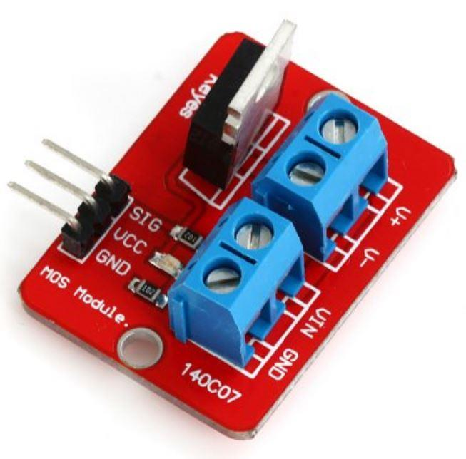
Hình 2: Mosfet IRF520
Module L298, đóng vai trò là bộ cấp nguồn cho arduino. Ngoài ra, L298 là mạch cầu H, cơ bản chính là có transistor công suất. Việc sử dụng L298 có vai trò như cơ cấu cách ly các IMF ngược chiều từ các cuộn cảm khi bộ giả lập hoạt động.

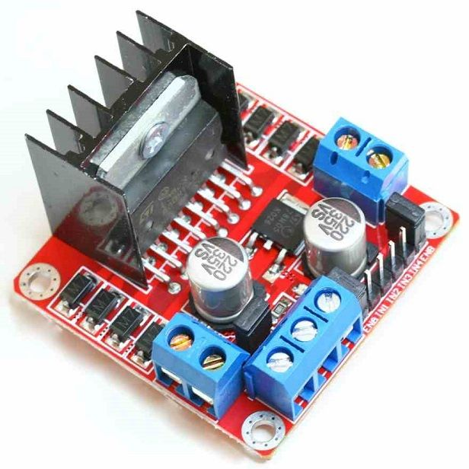
Hình 3 : Module L298
- Sơ đồ giải thuật
Đối với mô hình động cơ 3S-FE của TOYOTA. Tín hiệu tốc độ động cơ Ne và góc quay trục khuỷu G là các xung IMF có điện áp nằm trong khoảng 1-2v và là các xung tuyến tính. Sơ đồ giải thuật như sau :
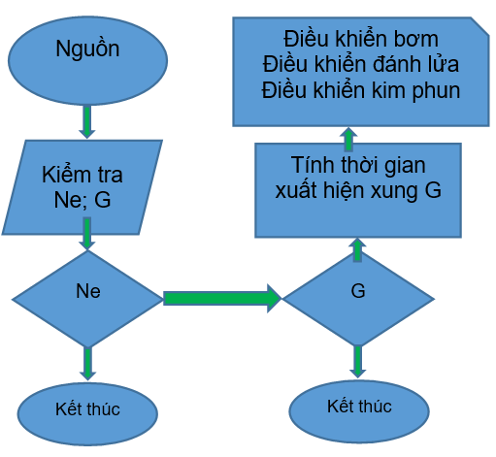
- Chương trình điều khiển
Khi arduino nhận ra tín hiệu Ne ;G. code điều khiển có dạng:
#define kim 2
#define kich 4
#define bom 3
#define Vc 5
#define xungra 0
#define xungzo 1
#define sensor1 A0
#define sensor2 A1
int Ne;
int G;
int delta;
void setup() {
pinMode(kim,OUTPUT);
pinMode(kich,OUTPUT);
pinMode(bom,OUTPUT);
pinMode(Vc,OUTPUT);
pinMode(xungra,OUTPUT);
pinMode(xungzo,INPUT);
}
void loop() {
digitalWrite(Vc,1);
G = analogRead(sensor1);
Ne = analogRead(sensor2);
delta = pulseIn(xungzo,LOW);
if(Ne>=200){
digitalWrite(bom,1);
if(G>=200){
digitalWrite(xungra,1);
digitalWrite(kich,1);
}else{
digitalWrite(xungra,0);
digitalWrite(kich,0);
}
switch (delta){
case (500000) :
digitalWrite(kim,1);
delayMicroseconds(1000);
break;
case (50000) :
digitalWrite(kim,1);
delayMicroseconds(500);
break;
case (30000) :
digitalWrite(kim,1);
delayMicroseconds(800);
break;
case (20000) :
digitalWrite(kim,1);
delayMicroseconds(1000);
break;
default:
digitalWrite(kim,1);
delayMicroseconds(1000);
}
}
else{
digitalWrite(bom,0);
}
}

- Sản phẩm
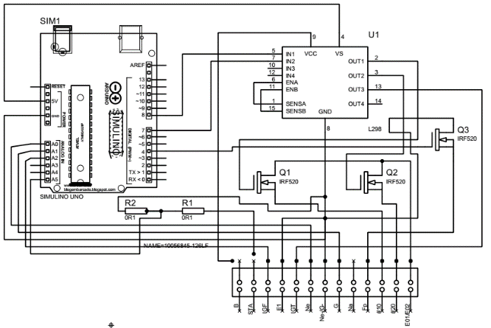
- Kết luận
Kết quả cho thấy ECU giả lập có thể tiếp nhận tốt tín hiệu cơ bản từ các cảm biến, sau đó phản hồi các tín hiệu điều khiển kim phun nhiên liệu, phản hồi tín hiệu điều khiển đánh lửa tốt. Có thể điều khiển hoạt động của bơm nhiên liệu sau khi kích hoạt chân STA khi khởi động, hiện tượng trễ không đáng kể trong quá trình điều khiển.

- Tài liệu tham khảo
- Arduino-datasheet- https://www.farnell.com/datasheets/1682209.pdf
- Modul L298 datasheet-http://www.handsontec.com/dataspecs/L298N%20Motor%20Driver.pdf
- MCR100 datasheet- http://www.datasheetcatalog.com/datasheets_pdf/M/C/R/1/MCR100-8
- https://linhkienhdshop.com/blogs/lap-trinh-arduino/lap-trinh-rtos-arduino

